### Descripción del Proyecto

**Strooper** es un juego donde el usuario toma una versión modificada de la prueba de Stroop, seleccionando que nombres de colores son escritos con el color que le corresponde.

#### Aplicación

La App deberá tener las siguientes características:

* Pantalla de inicio con el logo, con un menú de opciones para iniciar el juego, ver la lista local de puntajes más altos, y acceder a la configuración de un juego personalizado.
* El juego deberá desplegar de manera aleatoria palabras con el nombre de los colores disponibles pintados en un color aleatorio, si la palabra y el color de esta coinciden se considera “correcto” sino es considerado “incorrecto”.
* Tiempo por cada color va a ser por niveles, nivel dios 1 segundo, nivel veterano 2 segundos, nivel normal 3 segundo, si no contesta por defecto será incorrecto.
* Los Juegos por defecto son iniciados desde la pantalla de inicio, con 30 segundos de duración total y cada palabra desplegada por el tiempo del nivel normal, usando todos los colores disponibles.
* La pantalla de configuración deberá permitir al usuario modificar los atributos del juego normal (por defecto), creando un juego personalizado, Las opciones modificables son las siguientes:
* Para cualquier nivel se puede modificar los tiempos en que cada palabra se muestra y la longitud total de la prueba.
* Los niveles deben siempre guardar su jerarquía con respecto a los tiempos en que cada palabra aparece, por ejemplo, nivel Dios debe siempre tener el tiempo por palabra más alto que los niveles de veterano y normal.
* La pantalla del juego deberá tener dos botones, uno para decidir si la palabra es correcta (el texto concuerda con el color), y otro botón para indicar si es incorrecto.
* La interfaz del juego deberá constantemente desplegar la siguiente información durante el progreso del juego:
* Palabras desplegadas hasta el momento
* Palabras correctas
* Porcentaje de palabras correctas
* Tiempo restante (en palabras o en segundos)
* Los colores disponibles son los siguientes:
  + Amarillo
  + Azul
  + Naranja
  + Negro/Blanco dependiendo del color del background de la aplicación
  + Rojo
  + Verde
  + Purpura
* Después que el juego termina, el deberá desplegar el resultado al usuario.
* Después que el juego termina, el deberá desplegar el resultado al usuario donde se describa además de los conteos de palabras correctas y porcentaje de palabras correctas, el promedio de tiempo de reacción (El promedio de tiempo usado para encontrar una respuesta correcta) y permitir al usuario publicar esta información en las redes sociales Facebook and Twitter, indicando si el juego era normal o personalizado.
* Una interfaz para mostrar una lista local de puntajes más altos, esta lista deberá desplegar los cinco puntajes más altos basados en el porcentaje de palabras acertadas, solo para juegos por defecto.

Los datos faltantes que permitan realizar la aplicación más completa puede adicionarlos sin restricción

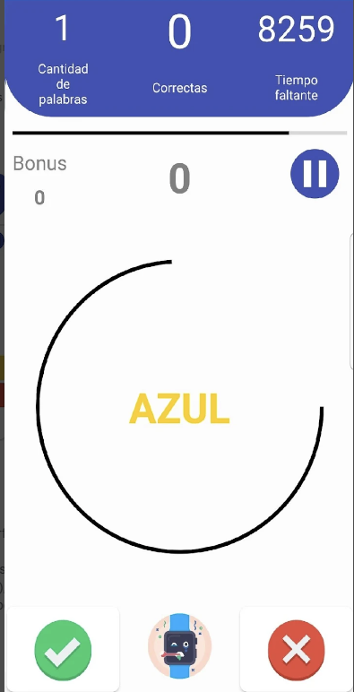

imágenes de referencia

aplicación movil de referencia: <https://play.google.com/store/apps/details?id=com.josesanchez.stroopeffect&hl=es_CO&gl=US&pli=1>